1. 从键盘输入一个整数n，输出个数为n的斐波那契数列，要求输出格式每行4个数，数与数之间用空格间隔开（间隔距离自行设定）。
2. 定义学生结构体键盘输入5个学生的学号（三位数字，比如101-103）和三门课的成绩，计算每个学生的平均成绩并输出其学号和平均成绩，输入输出格式如下图（成绩取小数点后两位）。

struct student{

int num;

float score[3];

float average;

}

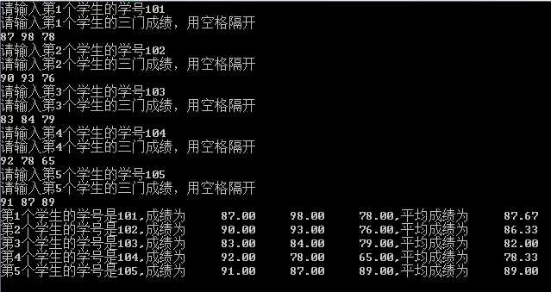

1. 输出如下图形，🞎代表空格。

🞎🞎🞎🞎🞎🞎🞎\*

🞎🞎🞎🞎🞎🞎\* \* \*

🞎🞎🞎🞎🞎\* \* \* \* \*

🞎🞎🞎🞎\* \* \* \* \* \* \*

🞎🞎🞎\* \* \* \* \* \* \* \* \*

🞎🞎\* \* \* \* \* \* \* \* \* \* \*

1. 输出九九乘法表，要求格式如下：

